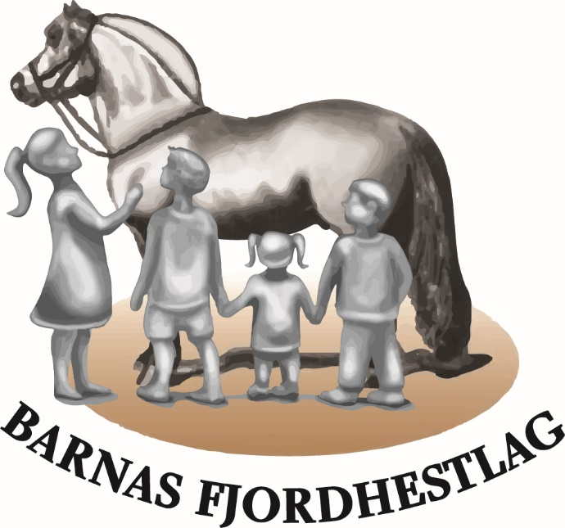
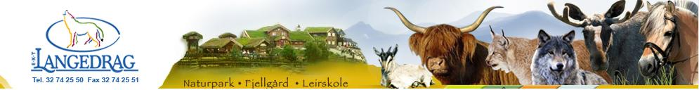

BANEHOPNING OG
PROGRAMRIDNING MED
KOSTYME
TORSDAG 1. MARS

Øvre Buskerud Fjordhestlag og Langedrag Naturpark arrangerer Banehopning og Programridning med eller uten kostyme Torsdag 1. Mars 2018
For medlemmer av Barnas Fjordhestlag vil arrangementet være gratis, det vil være mulig å melde seg inn i laget ved påmelding. (Koster 150kr, for mer info om medlemskap sjekk ut www.fjordhest.no ) For ikke medlemmer koster det 50kr per klasse og 100kr for leie av hest.
Hest kan medbringes eller lånes her på stedet.
Dressurklassene går først, så tar vi en felles lunsj før vi bygger bane og kjører løs på sprangklassene. Oppmøte kl 11.00 i resepsjonen.
Klasser: For program sjekk ut www.rytter.no
- RLD1 (kan ris med eller uten leier)
- LC:1
- LB:1
- 20 cm Clear round (med eller uten leier)
- 40 cm Clear round
- 60 cm Clear round
Beste kostyme vil bli premiert
Påmelding eller spørsmål kan sendes til marie@langedrag.no , tlf 41555379
Påmeldingsfrist Tirsdag 27. februar.

